PRESSEMITTEILUNG

11. Januar 2017

Baha® SoundArc –
für einzigartige Hörverstärkung ohne Operation

Cochlear, der Weltmarktführer für Knochenleitungsimplantate, bietet ab sofort den neuen Cochlear™ Baha® SoundArc auf dem deutschen Markt an – eine attraktive, komfortable und effektive Trageoption.

Der Baha SoundArc ist eine Hörlösung für Menschen mit Leitungsschwerhörigkeit, kombiniertem oder einseitigem Hörverlust. Der SoundArc Bügel ist eine nicht-chirurgische Trageoption hinter dem Ohr, zur Befestigung aller Cochlear Baha 5 Soundprozessoren.

“Mit dem Baha SoundArc haben wir einen Weg gefunden, hervorragende Soundqualität und Hörperformance für alle Kopfformen und -größen zu bieten - ohne Kompromisse beim Komfort. Das macht den SoundArc einzigartig.” erzählt Frederec Lau, Marketing Manager Cochlear Deutschland.

Hervorragende Ergebnisse in den ersten klinischen Tests

Die Zufriedenheit der Baha SoundArc Träger wurde in einem sogenannten “First Experience Program” in ausgewählten Kliniken in Großbritannien von April bis Juni 2017 getestet. Die Ergebnisse waren hervorragend, insgesamt 85 % der Patienten waren im Test zu Hause mit dem SoundArc Klangerlebnis zufrieden.

“Wir sind sind sehr zufrieden mit der Rückmeldung der Träger wie auch der Fachkreise zum SoundArc,” sagt Frederec Lau. “Bei der Demonstration wurde der SoundArc von Trägern im Durchschnitt mit vier von fünf Punkten in den wichtigsten Bereichen bewertet: Komfort, Klangqualität, Design, Halt, Benutzerfreundlichkeit und Sprachverstehen. Auch Menschen mit schwerem und einseitigem Hörverlust können von der Technologie profitieren, nicht nur die mit reiner Schalleitungsschwerhörigkeit.”

Mehr Optionen Knochenleitung auszuprobieren

Hören über Knochenleitung wird mit dem diskreten Baha SoundArc viel ansprechender. Obwohl Demomöglichkeiten wie das Kopf- und Softband sehr gut in der Klinik funktionieren, sind sie nicht für die Nutzung im Alltag entwickelt worden.

Jane Bevan, klinische Audiologin aus dem Countess of Chester Hospital in Großbritannien, welches an dem ersten Testprogramm teilgenommen hat, ist überzeugt, dass durch SoundArc mehr Menschen Hören über Knochenleitung ausprobieren werden.

“Bisherige Demogeräte haben sich wenig verändert und unterliegen Beschränkungen. Was mich beim SoundArc beeindruckt hat, ist sein elegantes, modernes Design und ich bin zuversichtlich, dass unsere Patienten dies sehr begrüßen werden. Ich hatte einen Teenager in der Beratung, die sich für das Baha System als mögliche Option interessiert hat. Aber sie wollte die bisherigen Demomöglichkeiten nicht in der Schule tragen. Als ich ihr aber den SoundArc gegeben habe, war sie sofort einverstanden, es auszuprobieren.”

Mehr Optionen zum Hören für Kinder

Seit 2002 ist das Baha Softband eine hervorragende, langfristige Möglichkeit für Kinder, die zu jung sind oder noch nicht bereit für ein Knochenleitungsimplantat. Es hat zehntausenden Kindern die Hörverstärkung gegeben, die sie benötigten, um in jungen Jahren zu hören.

Mit der Einführung des Baha SoundArc ergänzt Cochlear sein breites Portfolio an Hörmöglichkeiten für Kinder. “Für uns geht es nicht um eine Einheitslösung für alle. Uns geht es um innovative und individuelle Möglichkeiten für unsere Kunden, die zu ihrem Lebensstil passen” führt Frederec Lau fort.

Der neue Cochlear Baha SoundArc ist CE zertifiziert und von der FDA freigegeben.

Fakten über den Cochlear Baha SoundArc:
- In vier Größen verfügbar (S, M, L , XL)
- Individuell für verschiedene Kopfformen und –größen einstellbar
- Unilaterale und bilaterale Optionen

Über Knochenleitungshörlösungen

Knochenleitungssysteme können eine medizinische Lösung für Erwachsene und Kinder mit Leitungsschwerhörigkeit, kombiniertem oder einseitigem Hörverlust sein. Im Gegensatz zu anderen Hörgeräten, die Töne einfach verstärken, können Knochenleitungs-Implantate geschädigte Teile des äußeren und mittleren Ohrs umgehen und Töne direkt an das Innenohr übertragen. Sie sind für Menschen entwickelt, die von Hörgeräten nicht mehr ausreichend profitieren, um effektiv hören und kommunizieren zu können.

Über Cochlear

Cochlear ist globaler Marktführer für implantierbare Hörlösungen. Das Unternehmen beschäftigt weltweit 3.000 Menschen und investiert jährlich 120 Millionen australische Dollar in Forschung und Entwicklung. Zu den Produkten gehören Cochlea-Implantatsysteme, Implantatsysteme für Knochenleitung und akustische Implantate. Mehr als 450.000 Menschen jedes Alters in mehr als 100 Ländern können durch Cochlear hören. www.cochlear.de

Cochlear Bone Anchored Solutions AB ist ein Unternehmen von Cochlear Ltd und Weltmarktführer bei Knochenleitungshörlösungen. Am Hauptsitz in Mölnlycke in der Nähe von Göteborg (Schweden) arbeiten etwa 250 Mitarbeiter in der Entwicklung, Herstellung und im Support von Baha und Vistafix® Produkten.

Weitere Informationen zu Cochlear finden Sie unter www.cochlear.de.
Pressekontakt: Cochlear Deutschland GmbH & Co. KG, Sophie Osteroth, Tel: (0511) 542 77 243, E-Mail: sosteroth@cochlear.com
Pressekontakt: PR-Büro Martin Schaarschmidt, Tel: (030) 65 01 77 60, E-Mail: martin.schaarschmidt@berlin.de

Pressebilder:

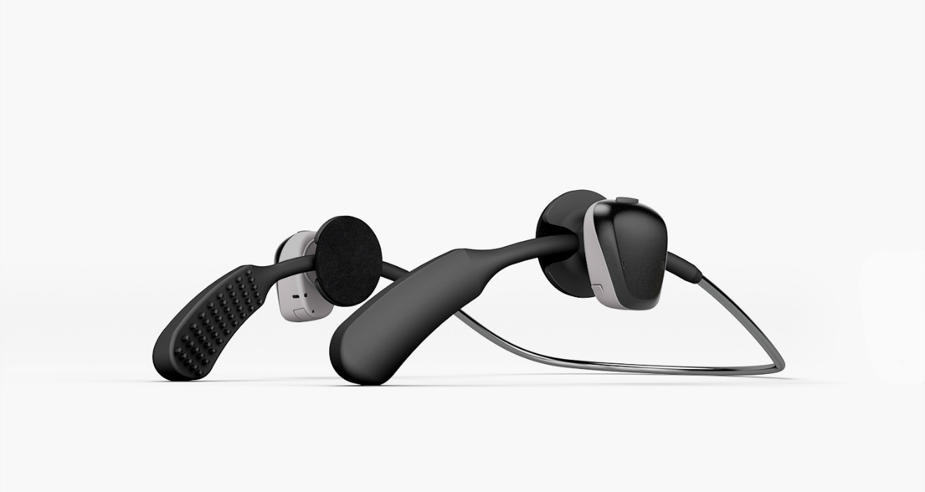

Cochlear Baha SoundArc mit Baha 5 Soundprozessor

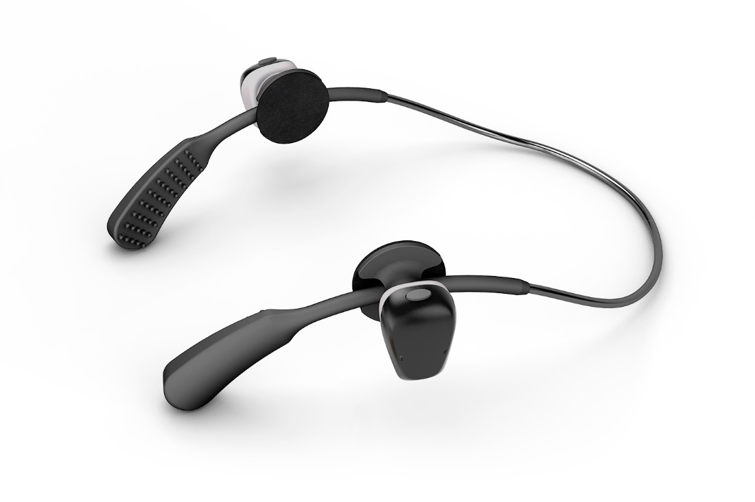
Cochlear Baha SoundArc mit Baha 5 Soundprozessor

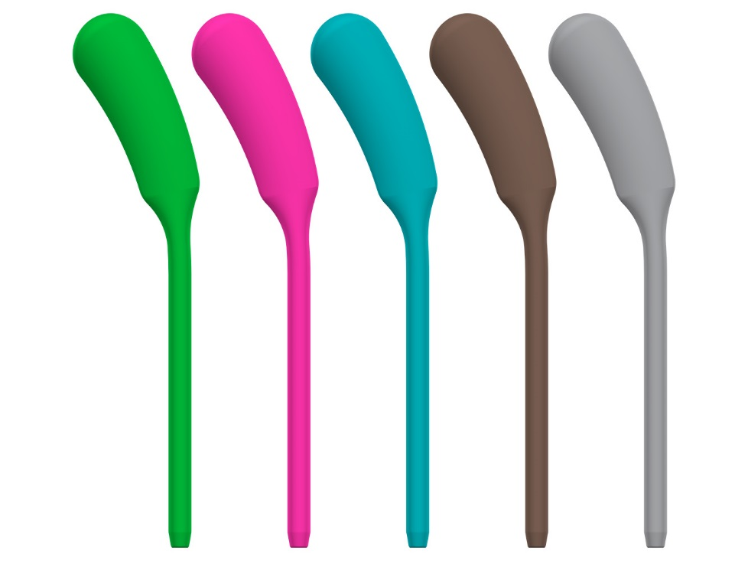

Cochlear Baha SoundArc Farbauswahl

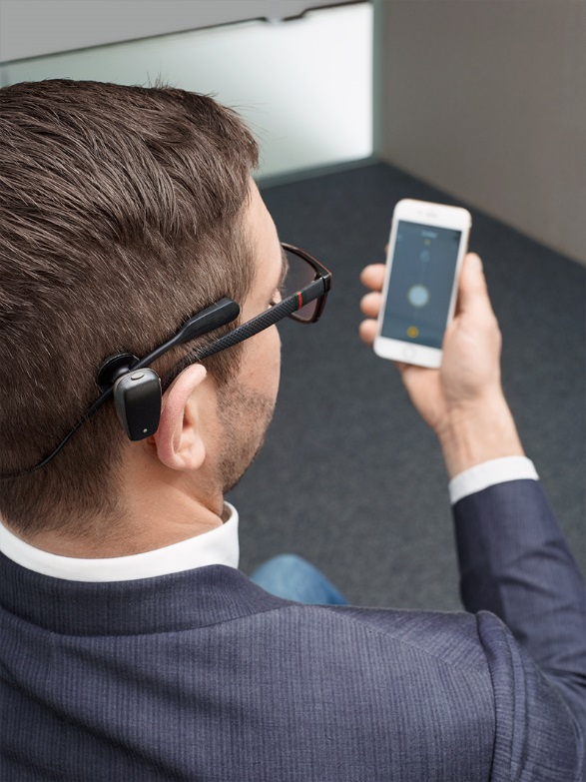

Erwachsener Träger mit Cochlear Baha SoundArc und Baha 5 Smart App

Junge trägt Cochlear Baha SoundArc

